VOCAL O CONSONANTE

* **Realizar una aplicación con sentencias condicionales que muestre en pantalla si la letra introducida es vocal o consonante.**

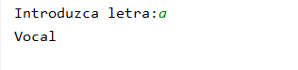

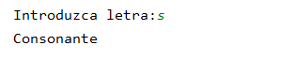

VocalConsonante.py

letra=input(**"Introduzca letra:"**)  
**if** letra==**"a" or** letra==**"e" or** letra==**"i" or** letra==**"o" or** letra==**"u"**:  
 print(**"Vocal"**)  
**else**:  
 print(**"Consonante"**)

VocalConsonante2.py

letra=input(**"Introduzca letra:"**)  
**if** letra.upper()==**"A" or** letra.upper()==**"E" or** letra.upper()==**"I" or** letra.upper()==**"O" or** letra.upper()==**"U"**:  
 print(**"Vocal"**)  
**else**:  
 print(**"Consonante"**)